災害情報について、電話又はＦＡＸにお知らせします！
※「災害情報電話通報サービス」のご利用には、事前登録申込が必要です
▶お知らせする情報
「避難情報の発令」などの情報
【例】（自動音声又はＦＡＸで案内します。）
「緊急放送、緊急放送、警戒レベル４、避難開始。」
「こちらは、西条市です。」「〇〇地区に警戒レベル４（避難勧告）を発令しました。」
「〇〇川が氾濫するおそれのある水位に到達しました。」
「速やかに避難を開始してください。」

（参考）
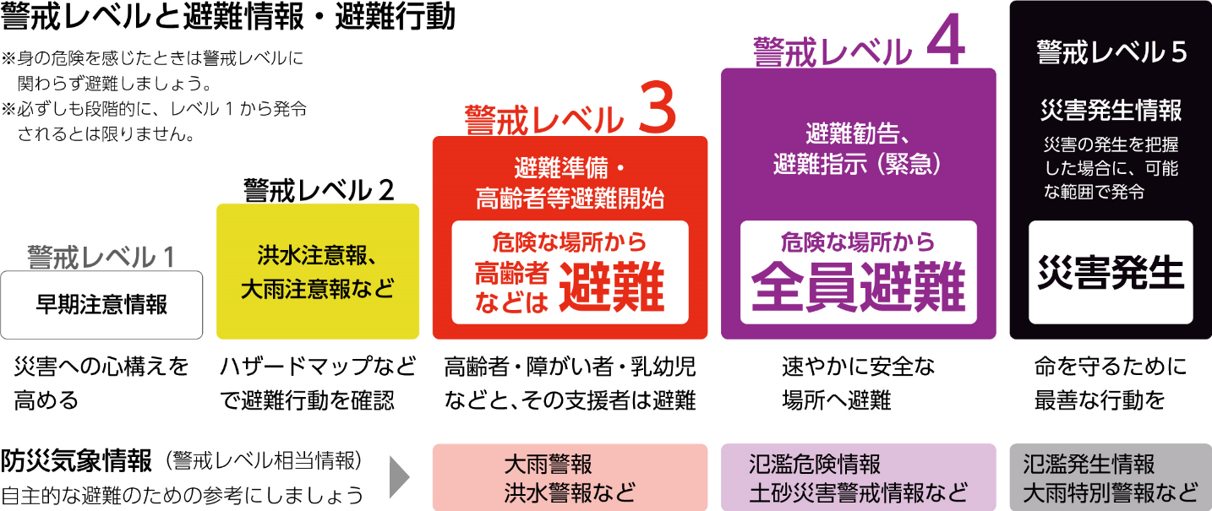

▶登録要件
＜電話＞
〇一人暮らしの⽅で、携帯電話・スマートフォンを持っていない場合
〇家族内で携帯電話・スマートフォンを持っている人が一人もいない場合
〇日中、⻑時間にわたって携帯電話・スマートフォン持っている家族が不在となる場合
〇⾃宅が携帯電話・スマートフォンの圏外である場合
〇携帯電話・スマートフォンの機種が古く、緊急速報メールが受信できない場合
＜FAX＞
〇聴覚障がい者の方
▶注意事項
〇市役所以外（契約事業者）の電話番号から発信されます。
〇大規模災害時には通信施設が被災し、サービスの提供ができないことも考えられますので、テレビやラジオなどからも情報を収集してください。
〇地区単位での発信になるため、該当地域でない場合も災害情報が配信されます。
〇電話を廃止又は電話番号を変更された場合は、お知らせください。
▶登録方法
〇「登録申込書」（裏面）を危機管理課へ提出（郵送又はＦＡＸも可）
〇申込受付後、約１週間で登録完了
〇登録完了後（令和２年７月以降）に受信できない場合は、お問い合わせください。
〔申込先・問合せ先〕市庁舎新館５階危機管理課
〒793‐8601 愛媛県西条市明屋敷164番地 TEL0897-52-1283 FAX 0897-52-1725

「災害情報電話通報サービス」登録申込書
- 申 込 者
ふりがな
氏 名
住 所 | 西条市
お住まいの地区  ※下記から選択 | 地区
※ 西条、神拝、大町、玉津、飯岡、神戸、橘、禎瑞、氷見、加茂、大保木、市之川
周布、吉井、多賀、壬生川、国安、吉岡、三芳、楠河、庄内、丹原、徳田、田野
中川、桜樹、小松、石根の地区から選んでください。

- 固定電話での案内を希望される場合
登録される固定  電話の電話番号 | （ ） －

- ＦＡＸでの案内を希望される場合
登録される固定  電話のＦＡＸ番号 | （ ） －

- 別紙利用規約に同意（どちらかにチェック）
□する □しない | （※しない場合は登録できません）
・申請者は，太線内の全ての事項を記入の上，危機管理課へ届け出てください。（ＦＡＸ又は郵送も可）
・本サービスは，固定電話を対象にしたサービスであり，固定電話以外の電話番号を登録することはできません。
・アパート等へお住まいの方は，「住所」の欄に部屋番号等も記載してください。
（テスト配信できない場合，郵送で通知を送る場合があります。）
・登録された個人情報は，本サービスの提供のみに使用させていただきます。
〔申込先・問合せ先〕市庁舎新館５階危機管理課
〒793‐8601 愛媛県西条市明屋敷164番地 TEL0897-52-1283 FAX 0897-52-1725

